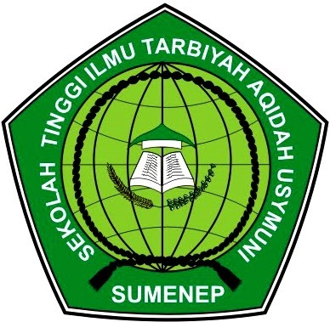
المعهد العالي عقيدة أشموني لعلوم التربية
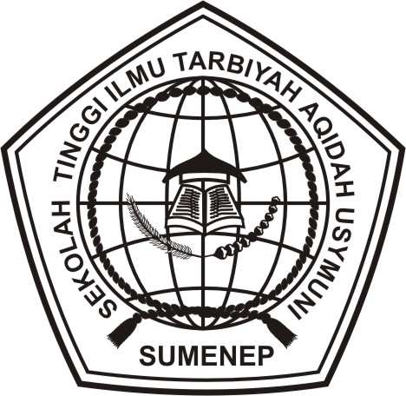
SEKOLAH TINGGI ILMU TARBIYAH AQIDAH USYMUNI SUMENEP
STATUS TERAKREDITASI
No. SK: 668/SK/BAN-PT/Ak-PPJ/PT/IX/2020
Program Studi :
1. Pendidikan Agama Islam | 2. Pendidikan Bahasa Arab | 3. Pendidikan Guru MI
JL. KH. ZAINAL ARIFIN No. 09 TERATE PANDIAN SUMENEP 69414 TELP. (0328) 668046 FAX. (0328) 668046
Website : http://stit-au.ac.id / E-mail : stit.aqidahusymuni@gmail.com

TATA TERTIB PESERTA UJIAN (UTS/UAS)

- Peserta ujian adalah mahasiswa/i STIT Aqidah Usymuni yang telah memenuhi persyaratan akademik, administratif dan keuangan yang telah ditentukan.
- Peserta ujian harus membawa dan menunjukkan kartu UTS/UAS kepada pengawas ujian.
- Peserta ujian harus sudah hadir 15 menit sebelum ujian dimulai.
- Peserta ujian harus hadir paling lambat 20 menit dari jadwal pelaksanaan ujian. Apabila lewat dari 20 menit harus mendapatkan izin dari Pimpinan STITA.
- Peserta ujian harus memakai kemeja warna putih dan celana/rok warna hitam selama pelaksanaan ujian dan memakai Jaz Almamater STITA.
- Peserta ujian harus membawa perlengkapan sendiri.
- Peserta ujian harus menandatangani daftar hadir ujian.
- Peserta ujian yang sudah menerima soal tidak diperbolehkan meninggalkan ruangan tanpa izin pengawas ujian.
- Selama mengikuti ujian, peserta dilarang :
  - Mengaktifkan HP, Ipad, Laptop. Tablet dan alat komunikasi lainnya.
  - Menyontek, bekerjasama atau tukar menukar jawaban dengan peserta lain.
  - Membantu atau mencoba membantu peserta lain.
  - Merokok dalam ruangan selama ujian berlangsung.
  - Pinjam meminjam alat-alat tulis selama ujian berlangsung.
  - Membawa senjata tajam dan sejenisnya ke dalam ruang ujian.
- Segala sesuatu yang tidak jelas selama UTS/UAS berlangsung dapat dipertanyakan kepada pengawas ujian.
- Apabila waktu ujian sudah habis, peserta ujian harus segera menghentikan pengerjaan soal ujian dan menyerahkan kertas pekerjaannya kepada pengawas.
- Peserta ujian yang terbukti melanggar tata tertib UTS/UAS, kertas jawaban hasil pekerjaannya dinyatakan tidak sah.

Sumenep, 11 Nopember 2023
WAKA I Bidang Akademik

(Moh. Zainal Kamal, M.Pd.)

